# **林场职工共联欢 欢欢喜喜迎新年**

元旦佳节来临之际，奈曼旗奈林国有治沙林场内张灯结彩、喜气洋洋，一场别开生面的“庆元旦、迎新春”活动在此热烈展开，林场职工们齐聚一堂，用欢声笑语驱散冬日严寒，共同迎接新年的曙光。

活动现场，歌声悠扬，舞姿翩翩。职工们纷纷登上临时搭建的舞台，一展才艺。有的职工以嘹亮的嗓音高歌经典曲目，熟悉的旋律引发台下阵阵合唱，将现场气氛瞬间点燃；还有的职工身着绚丽服装，跳起热情洋溢的舞蹈，优美的动作、灵动的身姿，赢得观众们的阵阵掌声与喝彩，舞台上下一片欢腾，展现出林场职工们多才多艺的一面。

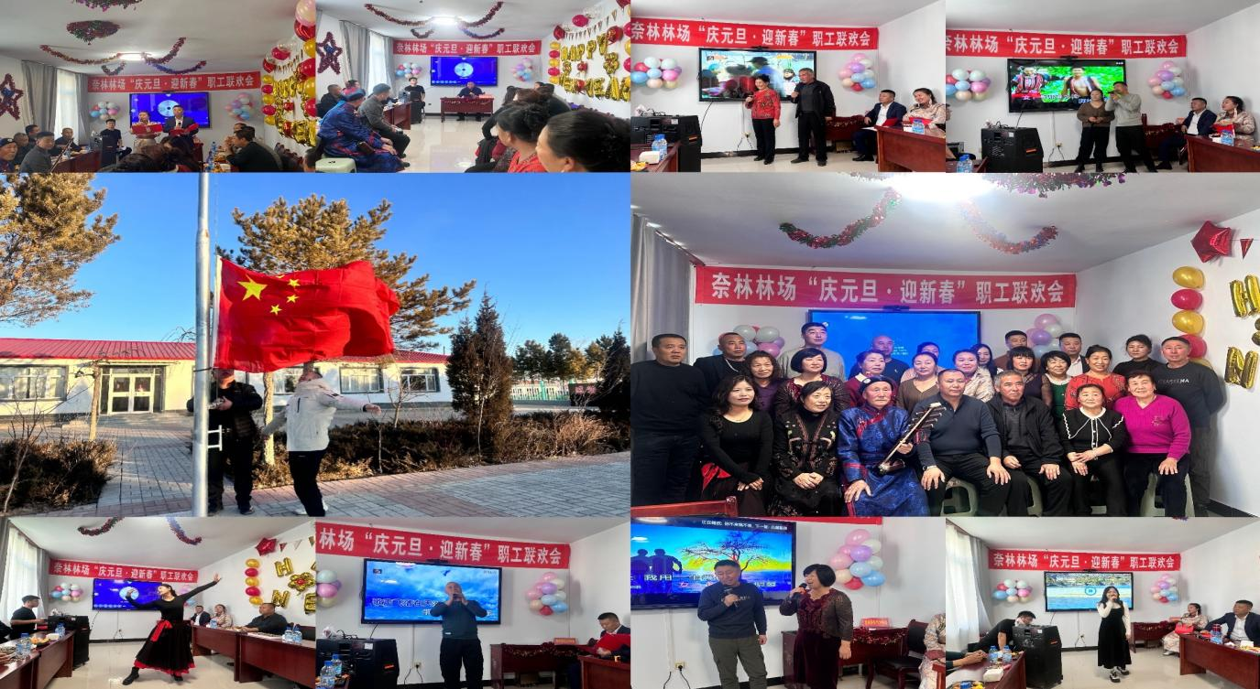

活动结束后，在林场的食堂又是另一番温馨热闹的景象。职工们围坐在一起，齐心协力包饺子过大年。大家分工明确，有的和面，有的剁馅，不一会儿，一盘盘形状各异、饱含着大家心意的饺子摆满了桌面。当热气腾腾的饺子出锅，大家品尝着自己的劳动成果，幸福与满足之情溢于言表，欢声笑语回荡在食堂的每一个角落，让林场充满了浓浓的家的味道。

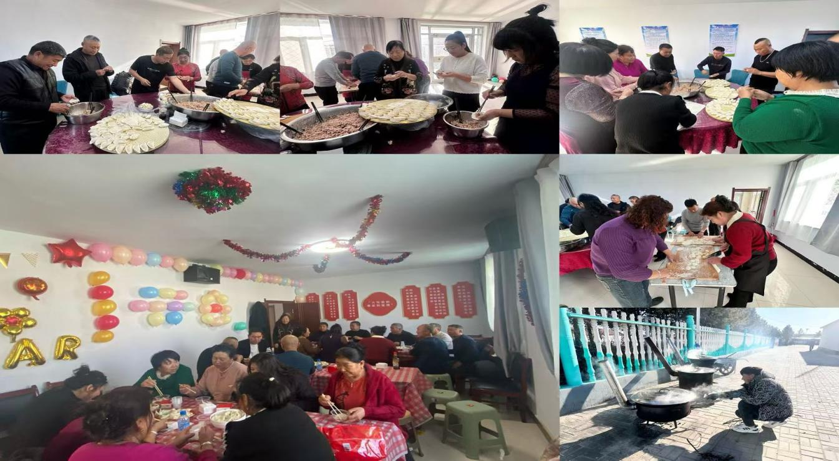

这场活动不仅丰富了林场职工的业余生活，更增进了彼此之间的凝聚力与向心力。在新的一年里，奈林林场职工们将带着这份欢乐与团结，以更加饱满的热情投入到林场的建设与发展之中，守护绿水青山，共创美好未来。相信新的一年，林场也将如这热闹的节日氛围一般，生机勃勃、蓬勃发展。